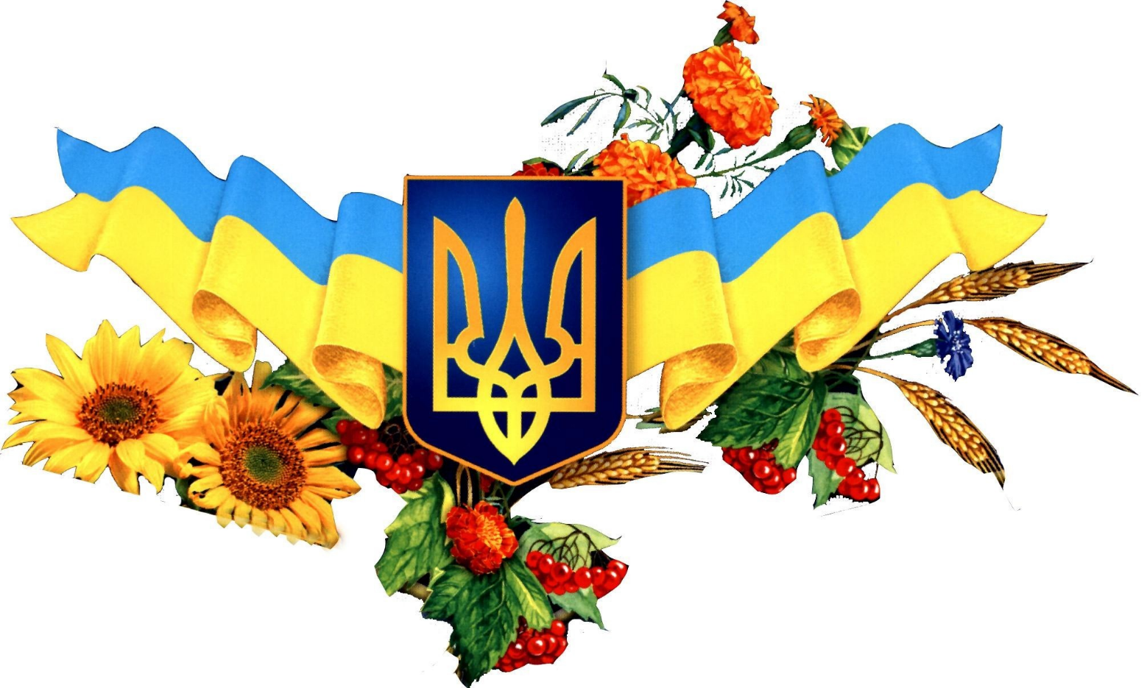

Виховна година
«Любіть Україну,
як сонце, любіть».

Виховна година:
«Любіть Україну, як сонце, любіть».
Мета: Поглибити знання студентів про нашу державу - Україну, ознайомити з державними символами нашої держави, формувати національну свідомість молоді, виховувати патріотів рідної держави, повагу до її символів; виховувати любов до рідного краю, його історичного минулого і сучасного, свого народу, готовність свідомо служити інтересам своєї Батьківщини.
Обладнання: Карта України, зображення прапора і герба України, Конституція України, на плакатах записано кілька висловів про Україну, зображення прапора, малого герба України, слова Гімну, портрет Т.Г. Шевченка у вишитому рушнику, Конституція України, мультимедійна презентація, записи українських пісень.
(відео «Красивий кліп про Україну»
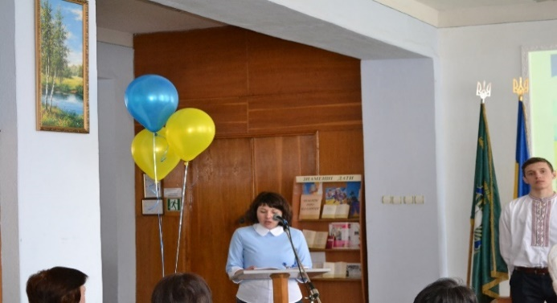
Вступне слово куратора.

Доброго дня. До вашої уваги виховна година на тему «Любіть Україну, як сонце любіть», метою якої є формування національної свідомості і людської гідності до рідної землі, свого народу, виховання поваги до державної символіки, культури та історії.

Епіграфом нашого заходу будуть рядки відомого українського письменника Володимира Сосюри:

Любіть Україну, як сонце, любіть,
як вітер, і трави, і води…
В годину щасливу і в радості мить,
любіть у годину негоди.

Любіть Україну у сні й наяву,
вишневу свою Україну,
красу її, вічно живу і нову,
і мову її солов'їну.
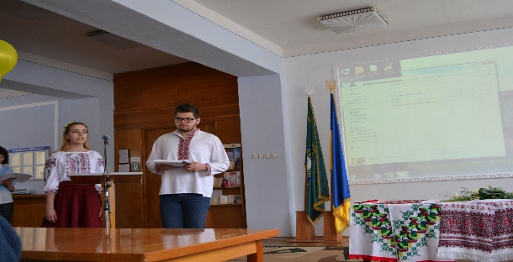
(відео «Любіть Україну, як сонце любіть»)

1-й ведучий. Україна — це земля, де ми народилися і живемо, де живуть наші батьки, де жили наші предки. Саме слово «Україна» означає країну, край, де живуть українці, український народ. Ця назва вперше згадується 1187 року в давньоруському літописі.

2-й ведучий. Україну можна уявити у вигляді великого дерева, де кожна гілка — це один із народів, що проживає в нашій країні, а кожен із листочків — це один з громадян України. Коріння дерева — це глибока, сива давнина, з якої починається історія нашої Батьківщини. Коріння живлять дерево і листочки всмоктують все необхідне для життя. Так і всі ми, вивчаючи нашу історію, живимось славним минулим предків і накопичуємо силу, наснагу для навчання, праці майбутніх славних подвигів на благо України.
( відео Богдан Ступка «Я люблю Україну»)
1-й ведучий. Україна... В одному цьому слові й для нас і навіть для чужинців бринить музика смутку і жалю...
Україна - країна трагедій і краси, країна, де найбільше люблять волю і найменше знали її, країна гарячої любові до народу й чорної йому зради, довгої вікової героїчної боротьби за волю. Шлях України позначений високими степовими могилами, руїнами та прекрасними піснями...
Але 24 серпня 1991 року Верховна Рада України проголосила Акт незалежності України та створення самостійної держави - України.
Наш народ ішов до свята через утиски, в'язниці і Сибір, ішов довго, з часів Київської Русі до наших днів. На цьому шляху загинула незліченна кількість кращих синів і дочок України, які відстоювали її незалежність.
Найтяжчим гріхом українців вважалося любити свою землю.
( відео Тіни Кароль «Україна – це ти»)
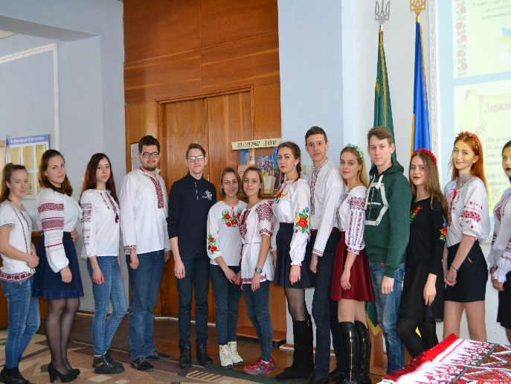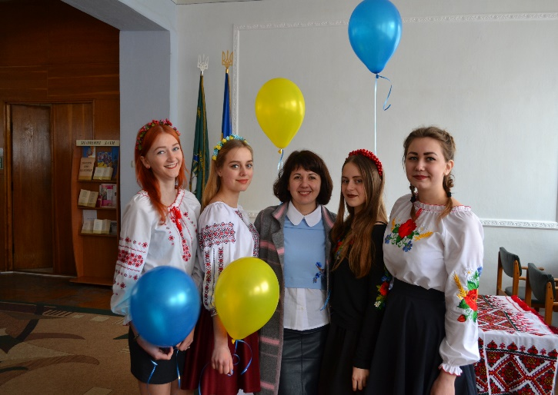

Студентка 1.

Живи, Україно, живи для краси,
І сили, і слави, і волі.
Шуми, Україно, як рідні ліси,
Як вітер в широкому полі.
Довіку тебе не скують ланцюги
І руки не скрутять ворожі,
Стоять твої рідні сини навкруги
З шаблями в руках на сторожі.
Стоять, присягають тобі на шаблях
І жити, і вмерти з тобою,
І рідні знамена в кривавих боях
Ніколи не вкрити ганьбою..

2-й ведучий
Україна - одна з найбільших європейських держав, її площа - 604 тис. кв. м.
На її території проживає понад 110 національностей.
Вистраждавши, виборовши собі волю, Україна має тепер свою державну мову, свої державні символи: герб, прапор, гімн, які уособлюють її історію, її сутність.
Майже в усіх народів, крім державних символів, є свої, народні символи, не затверджені законами, але які любовно передаються з покоління в покоління віками. Це улюблені рослини, предмети: у американців -клен, у росіян - берізка, у нас - верба та калина.
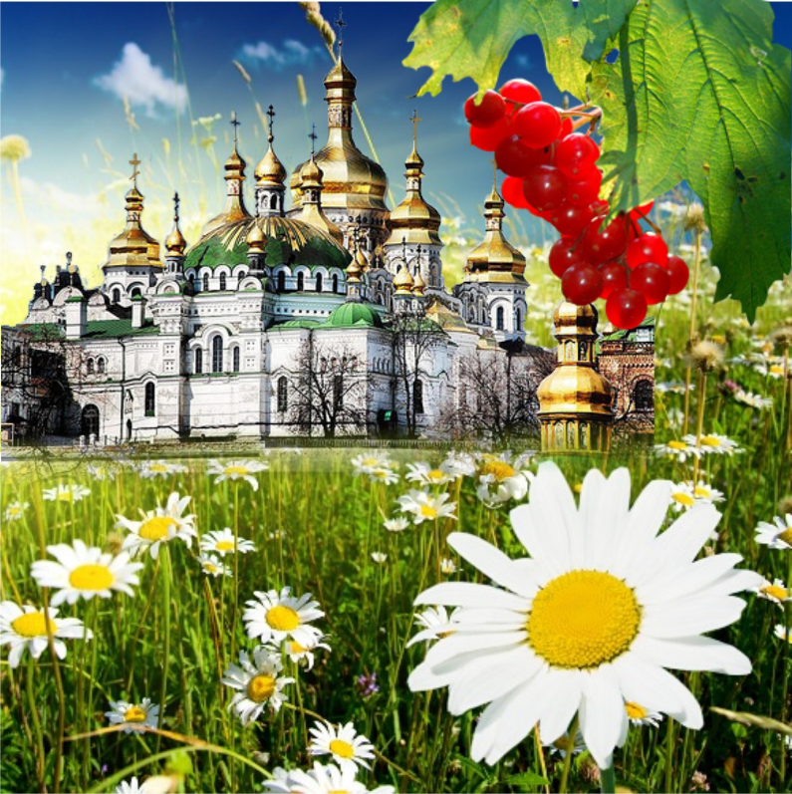
1-й ведучий. Калина - дерево українського народу. Вона пов'язується з народженням Всесвіту, вогняної трійці - Сонця, Місяця, Зорі. А оскільки ягоди калини червоні, то й стали вони символом крові та невмирущості роду. Тому на весільних сорочках молодих вишивались кетяги калини.
Калина - це символ і кохання, дівочої краси, щастя. Навесні калина вкривається білим цвітом і стоїть, як наречена в білому вбранні, а восени палахкотить гронами червоних плодів. Калиною прикрашають весільний коровай, оселю. Народ склав про калину багато легенд, пісень. А поети присвятили цьому прекрасному дереву багато віршів.

Студент 2
Говорила мати: «Не забудься, сину,
Як будуєш хату, посади калину.
Бо вогненні грона - наша кров червона,
Зоряна калина - і краса, і врода
Нашої країни, нашого народу».
Пам'ятаєш, сину, що сказала мати:
«Посади калину в себе біля хати».
(відео «Червона калина-символ України»)
2-й ведучий.
Верба - це символ краси, неперервності життя, вона дуже живуча. З давніх-давен в Україні вербу вважали святим деревом. Дуже часто в народних піснях верба є символом суму, туги. Як символ туги за Україною стала верба, яку посадив Т. Г. Шевченко на чужій землі, перебуваючи на засланні.
У народі кажуть: «Без верби і калини нема України»

1-й ведучий. Рушник... Його можна порівняти з піснею, витканою чи вишитою на полотні. Він, як оберіг, супроводжує людину від народження до останніх хвилин життя.
Український рушник пройшов крізь віки і нині символізує чистоту почуттів, глибину безмежної любові до своїх дітей, до всіх, хто не черствіє душею. В українських родинах він щедро простелений близьким і далеким друзям, гостям. У кожній сім'ї, де підростала дівчина, скриня мала повнитися рушниками. Коли син вирушав у дорогу, мати дарувала йому рушник, щоб беріг від лиха. Рушником накривали хліб на столі. Рушник - це оберіг, це символ життя, щастя і долі.
(під супровід відео «Магічний український рушник»).

Студентка
А мати вишивала рушники
Думками й українськими піснями,
І слалися дорогами нитки,
І йшли по цих дорогах дні за днями.
Життя з них починається, і доля,
І зустріч, і прощання, і розлуки,
І житні колоски на тому полі,
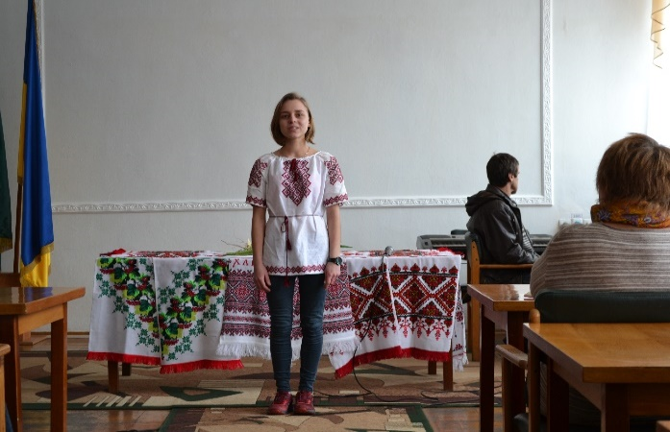
Де сонце гладить материні руки
Проходять і тепер безодні ночі
Ті рушники, волошками розшиті,
І дивляться з них материні очі,
І чорнобривці росами умиті.
А мати вишивала рушники
Піснями й калинами край дороги.
Ішли у даль життєвії стежки,
Неначе журавлі в осінню пору.

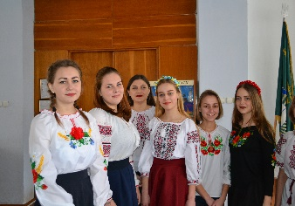
2-й ведучий.
Батьківщина, як і мати, в кожного одна. Вона, як і життя, дається людині лише раз. Прекрасно сказав про це поет Василь Симоненко.

Можна вибрать друга і по духу брата,
Та не можна рідну матір вибирати.
Можна все на світі вибирати, сину,
Вибрати не можна тільки Батьківщину.

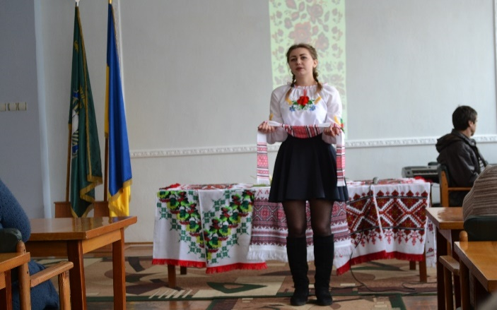
1-й ведучий. Так, вона у кожного своя, вона у кожного одна, її не замінить людині ні багатство, ні слава. Сьогодні хочеться зачитати лист українки з Канади, яку доля назавжди розлучила з Батьківщиною. Це лист - біль, лист - крик душі, зболеного серця.

Студентка

Ти, друже далекий, не знаєш

Про тугу безмежну мою,
Не чуєш, як серце ридає, -
За чим, я тобі розкажу:
Ридає воно за літами,
Прожитими тут, в чужині,
Ридає, що, рідний, не з вами
Злетіли так швидко в журбі...
Живу, а душа вся німіє,
Бо тут - навіть сонце не те!
І небо не те - хоч синіє,
Холодне якесь, не моє...
Як десь я побачу калину,
Що квітне в канадськім саду,
Згадаю мою Україну
І непрошену витру сльозу...
У нас не літають лелеки,
В піснях не дзвенять солов'ї,
Не чути, як тужить трембіта
Десь в горах, в ранковій імлі...
Так хочеться слово почути
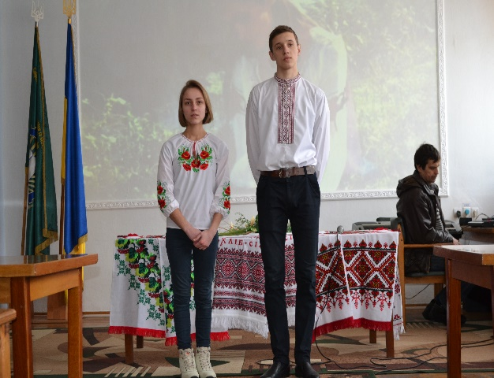
Вкраїнське, своє - не чуже,
І в пісні всю тугу забути,
Що душу на клаптики рве!
Тобі, мабуть, важко збагнути,
Що значить чужа сторона?
На вулицях мови не чути,
Що рідною змалку була...
Як страшно в чужині вмирати,
Здається й земля тут тяжка...
Вкраїно моя, рідна мати,
Чого ти далека така?
Мій друже, шануй Батьківщину,
Вона, як життя, є одна!
Люби свою рідну Вкраїну -
Багата чи бідна вона...
Притулок, багатство, родину -
Де-небудь здобудеш собі,
Ніде не знайдеш України -
Я знаю, повір ти мені
( відео «Квітка Цисик»
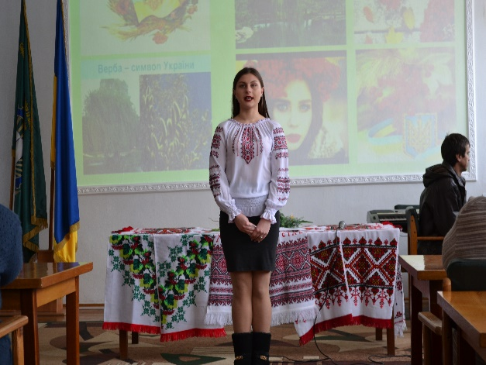

2-й ведучий.
Щасливі ми, що народилися на такій чудовій, багатій,мальовничій землі – на нашій славній Україні! Тут жили наші діди і прадіди, тут живуть наші батьки, тут корінь роду українського, що сягає сивої давнини. Материнський образ України стає з полинових степів і глибинної чорноземної скиби, як барва зоріє із зажури поліських озер, боліт, що чистими очима дивляться на світ, виростає недосяжно на повен зріст із карпатських верховин. Немає життя без України, бо Україна – це мати, яку не вибирають, бо Україна – це доля, яка випадає раз на віку, бо Україна – це пісня, яка вічна на цій землі.

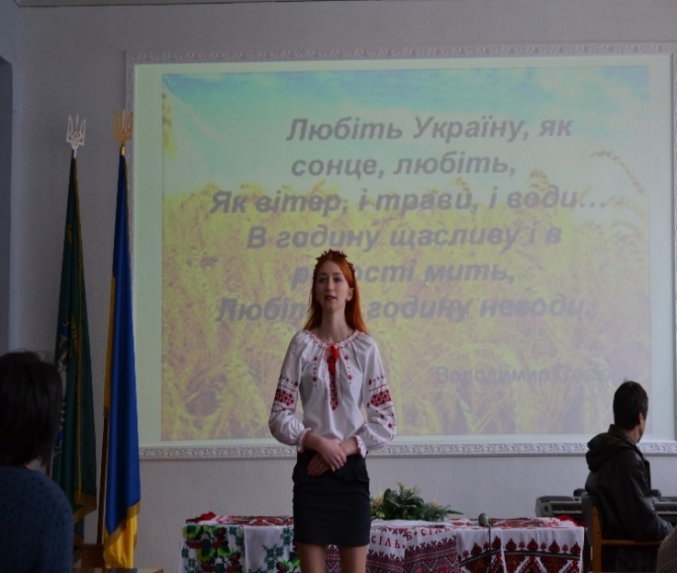
Студент
Україно моя барвінкова,
Переконаний твердо у тім,
Що мені усміхнулася доля...
Народитись під небом твоїм.
Вірний цьому святому куточку,
Де сади - не сади - вишняки,
Мережкову вкраїнську сорочку
Одягну у далекі шляхи!
Пройду по твоїх росянистих
Незабутих козацьких степах,
Де Чумацький возами повиснув.
Де сам день чебрецями пропах.

Студент
Буває часом сліпну від краси.
Спинюсь, не тямлю, що воно за диво,
Оці степи, це небо, ці ліси,
Усе так гарно, чисто, незрадливо,
Усе як є: дороги, явори,
Усе моє, все зветься Україна,
Така краса, висока і нетлінна,
Що хоч спинись і з Богом говори.
Кохаю край наш дорогий,
Що зветься Україна.
(відео Тік «Люби ти Україну»)
1-й ведучий. Україна... Це історія мужнього народу, що віками боровся за свою волю, щастя, свідками чого є високі в степу могили, обеліски та прекрасна на весь світ народна пісня.
2-й ведучий.
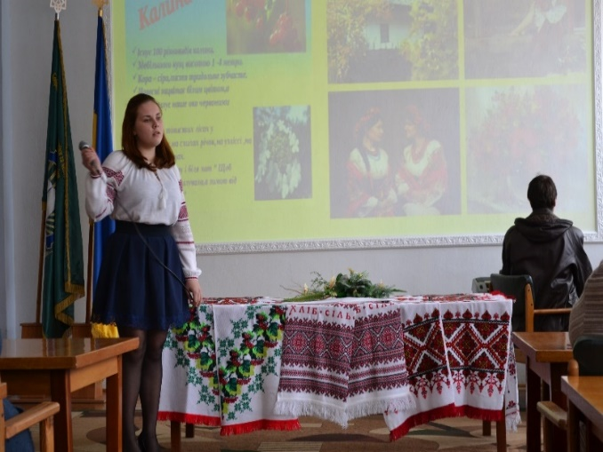
Україна... Сьогодні ти приходиш до нас крізь довгі роки лукавства і забуття. Крізь ті роки, під час яких ми втрачали свою національну самобутність, економічну самостійність та духовну самовизначеність.
Україно! Сьогодні ми поспішаємо назустріч тобі і з радісним болем в серце відчуваємо, як у маленькому вирі життя надійно стаємо ногами на тверду основу предвічних дідівський традицій.
(Звучить пісня « Україно»)

1-й ведучий 1 грудня 1991 року. Важлива, довгоочікувана подія в історії України. Понад 90 відсотків громадян, які взяли участь у Всеукраїнському референдумі, висловились за незалежність України.
Відомий автор і виконавець пісень Тарас Петриненко, аби взяти участь у референдумі, відмінив свої гастролі за кордоном. «А раптом одного голосу не вистачить, щоб Україна стала вільною», — так прокоментував він свій вчинок. Вистраждавши, виборовши волю, Україна нині має свої державні символи: герб, прапор і гімн, які уособлюють її історію, її сутність.
28 червня 1996 року о 9 год. 19 хв. було прийнято Конституцію України, і в статті 20 читаємо: «Державними символами України є Державний Прапор України, Державний Герб України і Державний Гімн України.».
Великий Державний Герб України встановлюється з урахування малого державного герба України та герба Війська Запорізького законом, що приймається не менше як двома третинами від конституційного складу Верховної Ради України.
Головним елементом великого Державного герба України є Знак Княжої Держави Володимира Великого (малий Державний Герб України).
2-й ведучий.
Яким був прапор великого князівства Київського — достовірно сказати важко. Одна з перших згадок про синьо-жовтий прапор стосується XV століття, а саме великої битви під містечко Грюнвальдом у Німеччині між німецькими рицарями та об'єднаними військами Польщі та Литви, серед яких були й українські галицькі полки.
Вони виступали під прапором, тло якого було синього кольору, а лев, що спирається на скелю, — жовтого. Синій і жовтий кольори поєднували також і на деяких козацьких прапорах.
1-й ведучий Синя і жовта барви найчастіше трапляються в козацькому одязі часів Визвольної війни українського народу під проводом Богдана Хмельницького (1648—1654 рр.), а пізніше — в одязі гайдамаків за Коліївщини.
У жовтні 1848 року Головна Руська Рада у Львові ухвалила символами українського народу герб Романовичів — золотого лева на блакитному полі і похідне від нього жовто-синє сполучення кольорів прапора. Порядок кольорів не був установлений, тому вживали як жовто-сині, так і синьо-жовті та їх поєднання.
Жовто-сині прапори використовували українські січові стрільці. 22 березня 1918 року Центральна Рада в Києві ухвалила закон про Державний прапор Української народної Республіки — жовто-блакитний. Вибір кольорів був умотивований такими міркуваннями: символами України є чисте небо — символ миру (синій колір) та пшеничне поле — символ достатку (жовтий колір).
Але у березні 1919 р. прапором Української радянської соціалістичної республіки стає червоне полотнище із золотими ініціалами.
2-й ведучий.
А 21 листопада 1949 р. Президія Верховної ради української республіки ухвалила новий прапор: горизонтальні смуги: червона і блакитна. На верхній червоній смузі — золотаві схрещені серп і молот, над ними п'ятикутна червона зірка. Така символіка невластива давнім історичним кореням.
І ось 28 червня 1996 року о 9 год. 19 хв. було прийнято Конституцію України, де записано (частина ст. 29 Конституції України, що стосується Державного прапора України), Державний прапор України — стяг із двох рівновеликих горизонтальних смуг синього і жовтого кольорів.
1-й ведучий. Кожен із нас неодноразово чув слово «гімн». А чи замислювалися ви — для чого різні держави мають свої національні гімни? Що означає слово «гімн»? Коли з'явились гімни і чому?

Студент
Гімн (у перекладі з грецького — похвальна пісня) — тепер урочиста пісня, що є символом державної єдності. У стародавній Греції ними возвеличували богів і героїв.
Гімн в міждержавних відносинах відіграє роль візитної картки держави. Кожна людина повинна знати гімн своєї держави, усвідомлювати і пишатися величчю і минулого і майбутнього свого народу.
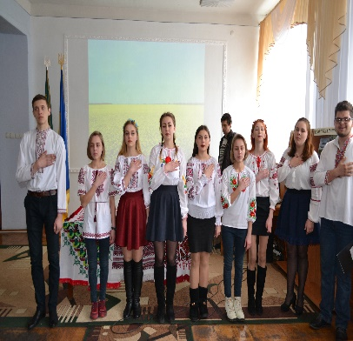
В основу сучасного державного гімну України покладено мелодію пісні XIX ст. Михайла Вербицького на слова Павла Чубинського «Ще не вмерла Україна», якій вже 150 років. Ця пісня була також давнім гімном Української Народної Республіки. Нині вона знову стала загальновизнаним всеукраїнським гімном.
2-й ведучий.
Під час проведення офіційних церемоній та урочистих заходів обов'язково вноситься і виноситься Державний Прапор України і звучить мелодія Державного Гімну «Ще не вмерла Україна».
Під час цієї церемонії поводження дітей і дорослих повинно бути особливим. Припиняється будь-яке переміщення та розмови, всі присутнім, бажано прикласти руку до серця, повернутись обличчя до Державного Прапора України, стояти струнко. Військові віддають честь Державному Прапору.

( відео «Гімн України»).
Куратор
Україна! Країна волі і краси, радощі і печалі, розкішний вінок з рути і барвінку, над якою сяють яскраві зорі щасливого майбутнього.
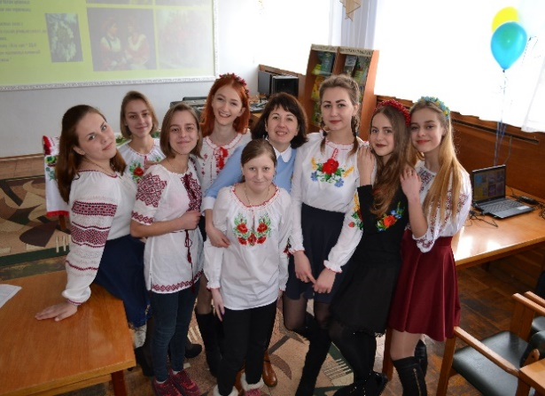
Щасливі ми, що народилися на такій чудовій, багатій, мальовничій землі – на нашій славній Україні. Тут жили наші діди і прадіди, тут живуть наші батьки, тут корінь роду українського, що сягає сивої давнини.

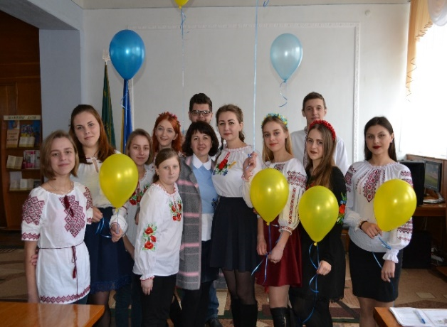
Ви - майбутнє України. То ж своїми знаннями, працею, здобутками підносьте її культуру, будьте гідними своїх предків, любіть рідну землю так, як заповідав Великий Тарас, бережіть волю і незалежність України, поважайте свій народ і нашу мелодійну мову.
Шануймо себе і свою гідність і шановані будемо іншими.

